**CESIÓN DE DERECHOS REGISTRO DE SOFTWARE**

Yo, JORGE ANDRÉS MOJICA VILLAMIZAR, identificado con cédula de ciudadanía número 1.090.524.964 expedida en Cúcuta, declaro haber participado, mediante aportes conceptuales propios de mi profesión y dentro de las actividades desarrolladas en el Proyecto “PractiSoft - Aplicación web para la gestión de las prácticas empresariales en ingeniería de sistemas de la UFPS”, en el desarrollo de la tecnología/software denominada:

***“PractiSoft”***

Declaro que CEDO Y TRANSFIERO, sin limitación alguna, a favor de la UNIVERSIDAD FRANCISCO DE PAULA SANTANDER, los derechos patrimoniales derivados de esta invención u obra, para que en adelante, pertenezcan exclusivamente a la UNIVERSIDAD FRANCISCO DE PAULA SANTANDER, entidad estatal existente bajo las leyes colombianas, domiciliada en la ciudad de San José de Cúcuta.

El presente documento se suscribe para ser presentado por la UNIVERSIDAD FRANCISCO DE PAULA SANTANDER, en el registro de software ante la Dirección Nacional de Derecho de Autor - DNDA.

Para constancia se firma en San José de Cúcuta a los 7 días del mes de junio de 2021.

Cedente: Autor\Inventor

________________________________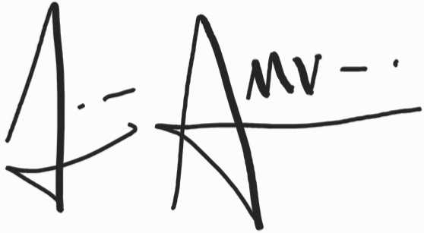

Firma

Nombre: JORGE ANDRÉS MOJICA VILLAMIZAR

C.C. 1.090.524.964

Cesionario:

___________________________________

Nombre del Rector: Héctor Miguel Parra López

Representante Legal

UNIVERSIDAD FRANCISCO DE PAULA SANTANDER

C.C. 13.814.433

**CESIÓN DE DERECHOS REGISTRO DE SOFTWARE**

Yo, ANDRÉS DAVID ARIZA CÁCERES, identificado con cédula de ciudadanía número 1.090.524.526 expedida en Cúcuta, declaro haber participado, mediante aportes conceptuales propios de mi profesión y dentro de las actividades desarrolladas en el “PractiSoft - Aplicación web para la gestión de las prácticas empresariales en ingeniería de sistemas de la UFPS”, en el desarrollo de la tecnología/software denominada:

***“PractiSoft”***

Declaro que CEDO Y TRANSFIERO, sin limitación alguna, a favor de la UNIVERSIDAD FRANCISCO DE PAULA SANTANDER, los derechos patrimoniales derivados de esta invención u obra, para que en adelante, pertenezcan exclusivamente a la UNIVERSIDAD FRANCISCO DE PAULA SANTANDER, entidad estatal existente bajo las leyes colombianas, domiciliada en la ciudad de San José de Cúcuta.

El presente documento se suscribe para ser presentado por la UNIVERSIDAD FRANCISCO DE PAULA SANTANDER, en el registro de software ante la Dirección Nacional de Derecho de Autor - DNDA.

Para constancia se firma en San José de Cúcuta a los 7 días del mes de junio de 2021.

Cedente: Autor\Inventor

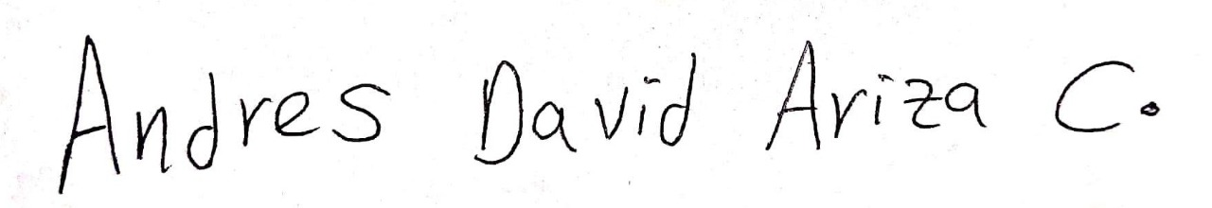

________________________________

Firma

Nombre: ANDRÉS DAVID ARIZA CÁCERES

C.C. 1.090.524.526

Cesionario:

___________________________________

Nombre del Rector: Héctor Miguel Parra López

Representante Legal

UNIVERSIDAD FRANCISCO DE PAULA SANTANDER

C.C. 13.814.433

**CESIÓN DE DERECHOS REGISTRO DE SOFTWARE**

Yo, DIEGO ALEXANDER NAVAS URBINA, identificado con cédula de ciudadanía número 1.090.525.233 expedida en Cúcuta, declaro haber participado, mediante aportes conceptuales propios de mi profesión y dentro de las actividades desarrolladas en el “PractiSoft - Aplicación web para la gestión de las prácticas empresariales en ingeniería de sistemas de la UFPS”, en el desarrollo de la tecnología/software denominada:

***“PractiSoft”***

Declaro que CEDO Y TRANSFIERO, sin limitación alguna, a favor de la UNIVERSIDAD FRANCISCO DE PAULA SANTANDER, los derechos patrimoniales derivados de esta invención u obra, para que en adelante, pertenezcan exclusivamente a la UNIVERSIDAD FRANCISCO DE PAULA SANTANDER, entidad estatal existente bajo las leyes colombianas, domiciliada en la ciudad de San José de Cúcuta.

El presente documento se suscribe para ser presentado por la UNIVERSIDAD FRANCISCO DE PAULA SANTANDER, en el registro de software ante la Dirección Nacional de Derecho de Autor - DNDA.

Para constancia se firma en San José de Cúcuta a los 7 días del mes de junio de 2021.

Cedente: Autor\Inventor

___________________________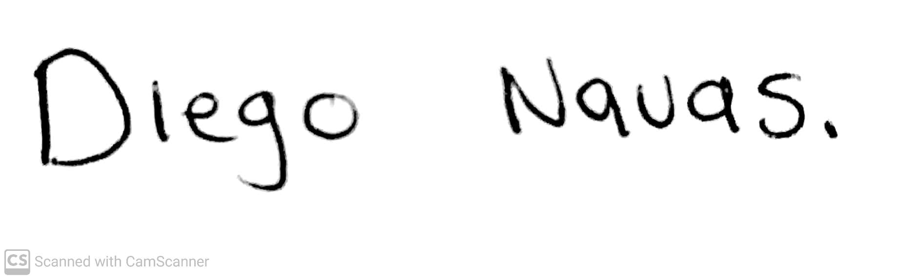

Firma

Nombre: DIEGO ALEXANDER NAVAS URBINA

C.C. 1.090.525.233

Cesionario:

___________________________________

Nombre del Rector: Héctor Miguel Parra López

Representante Legal

UNIVERSIDAD FRANCISCO DE PAULA SANTANDER

C.C. 1.090.525.233